Учреждение образования

«Брестский государственный технический университет»

Лабораторная работа №6

По дисциплине: «Методы оптимизации»

Тема: «Расчет сетевого графика»

Вариант 8

Выполнил:

Студент 4 курса

Группы ПО-7

Смушко О.Р.

Проверил:

Гладкий И.И.

2023

**Цель работы:**

Рассмотрим сетевой график:

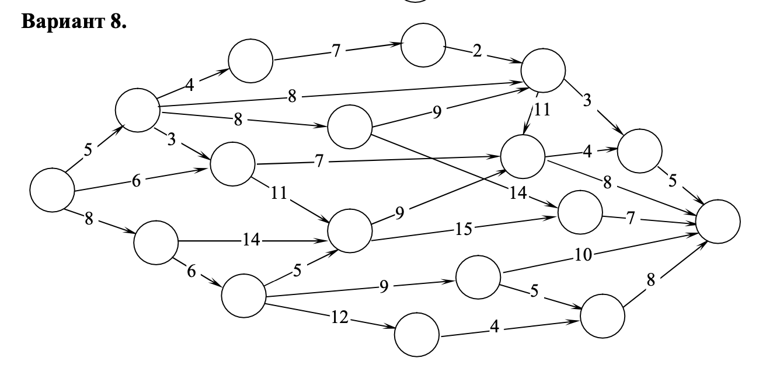

S

I

**Пронумеруем вершины:**

Исходным событием I является первое слева событие, как не имеющее предшествующих вершин, а завершающим событием S является последнее правое как не имеющее последующих вершин.

Нумерация вершин начинается с присвоения номера 1 исходному событию I. На первом шаге зачеркнем все работы, начинающиеся в этой вершине (одной чертой), и будем считать, что они выполнены. Продолжим нумерацию тех вершин, которые после этого не имеют предшествующих работ.

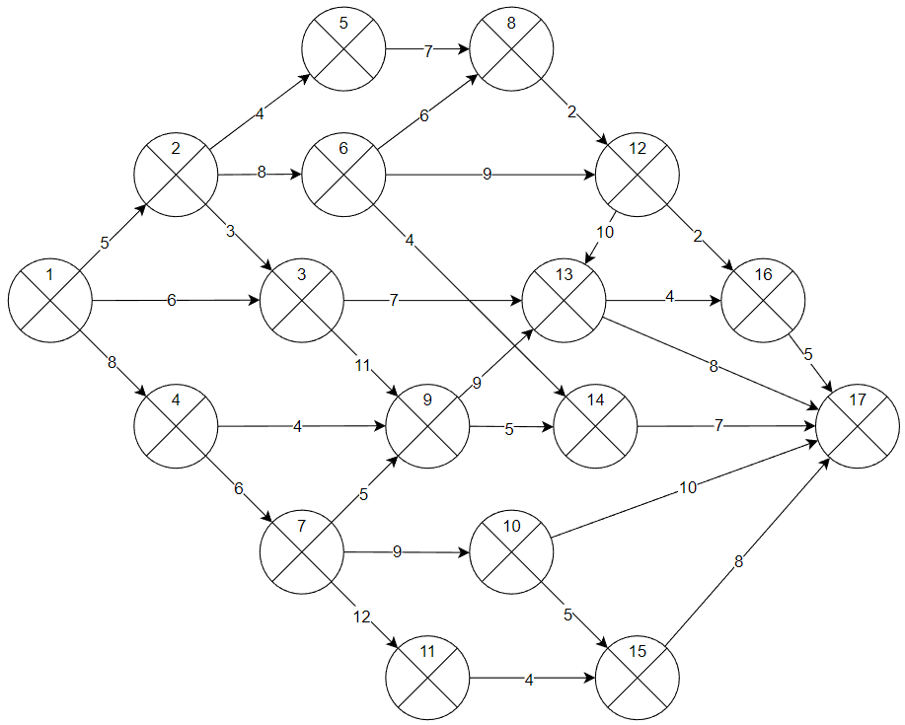

Для дальнейшей работы с графом каждую вершину разобьем на четыре части. В верхней части указывается номер события , в правой – ранний срок  свершения события , в левой – поздний срок свершения события , в нижней – резерв  времени события.

Сначала рассчитываются **ранние сроки свершения событий** (для события 1 его полагают равным 0). Для остальных событий (в порядке возрастания номеров) эти сроки подсчитываются по формуле

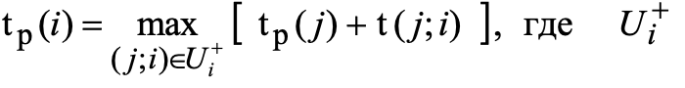

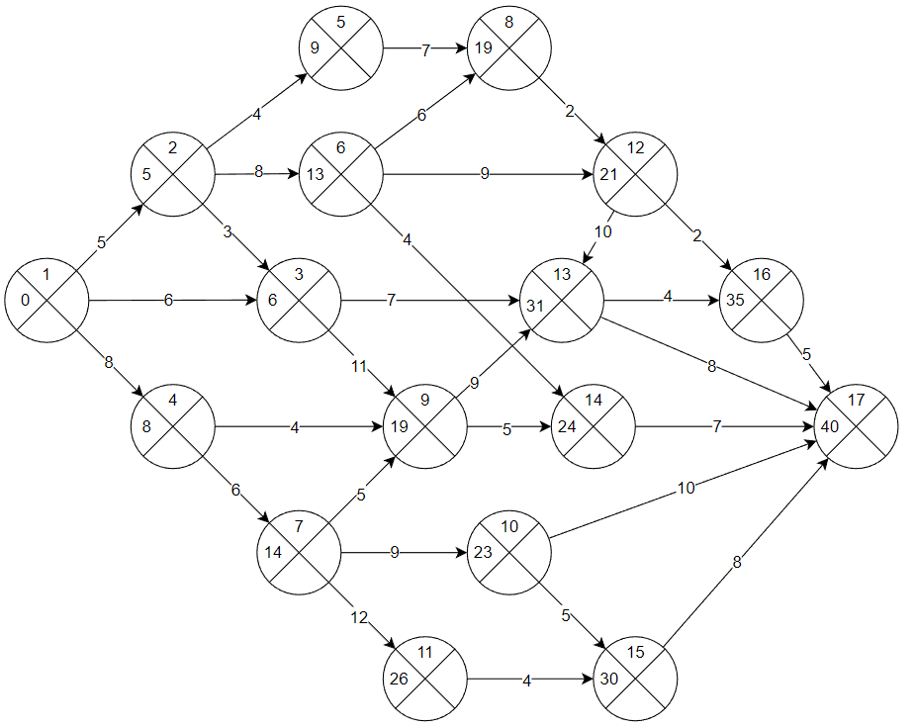

41

36



32

22



В итоге получено число  – минимальное время, за которое можно выполнить весь комплекс работ.

Далее определим **поздние сроки свершения событий**, полагая для завершающего события , а далее в порядке убывания вершин по формуле

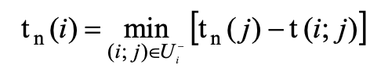

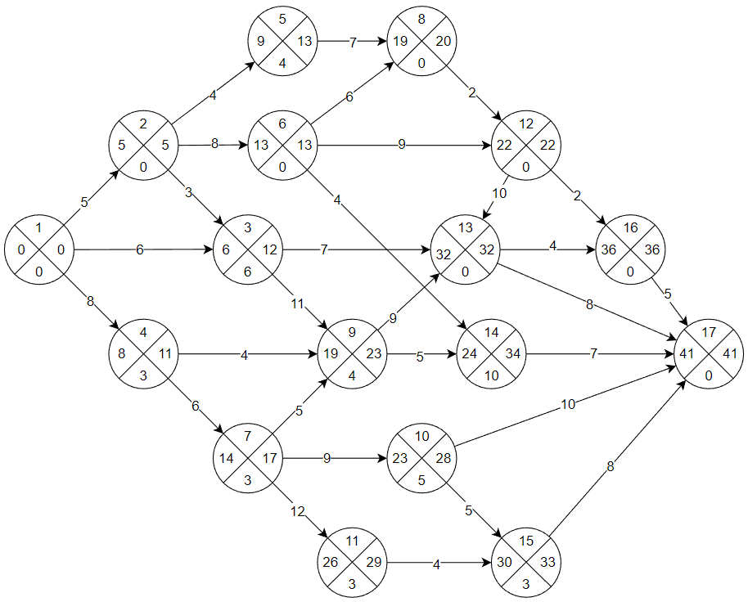

Критический путь от исходного события до завершающего соединяет вершины, у которых равны ранние и поздние сроки свершения событий. У нас , а продолжительность его . **Отмечаем его двойными стрелками**.

Работа (6; 8) и (8; 12), начало и окончание которых имеют нулевые резервы времени, не включены в критический путь, так как их продолжительности меньше пути (6; 12). Аналогично с путями (12; 16) и (13; 17).

Ранние сроки начала работ равны раннему сроку свершения ее начального события, а поздние сроки окончания работ – позднему сроку свершения ее конечного события: tр.н.(i; j) = tp (i), tп.о.(i; j) = tn ( j).

Например, , ; , и т. д.

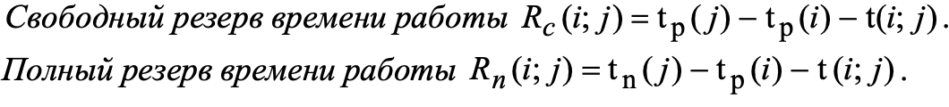

Для работ критического пути все резервы равны нулю

**Вывод:** в ходе лабораторной работы изучил способ расчета сетевого графика.